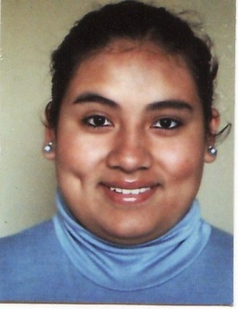

**KAREN STEPHANIE CHAVEZ MENDOZA**

**Km_1611@hotmail.com**

Calle Monte Olivo 126 - Surco

**DNI: 47011528**

Teléfonos: 991292377 - 2792147

Soltera – 19 años (07.05.91)

**Perfil:**

Disponibilidad inmediata para trabajo en forma individual y en equipo, trabajo bajo presión con bastante entusiasmo, dinamismo, iniciativa y creatividad, orientados al logro de los objetivos y metas de la Empresa.

**Experiencia Laboral:**

* **Enero 2010 – Julio 2010**

Atención al cliente – cajera

EESS - Repsol

* **Diciembre 2008**

Vendedora en la Librería “Santa Faustina”

Santuario Arquidiocesano de la Divina Misericordia

* **Enero 2008 – Junio2008**

Anfitriona del servicio “Delisse”

Santuario Arquidiocesano de la Divina Misericordia

**Educación Escolar:**

**Primaria:** “Juana Alarco de Dammert”

(1997 – 2002)

**Secundaria:** “Santa Rosa de Lima” V.E.S

(2003 – 2005)

“San Agustín de Miraflores”

(2006 – 2008)

**Cursos:**

Instituto Superior “Selene”

* Curso de manicure y uñas acrílicas ( 2 meses)

**Manejo de programas:**

Word, Excel, Power Point – Nivel avanzado